Modélisation 3D |  |  | SFC0.1
Nom : | Prénom : | Classe :
1. Quelle est la principale fonction de l’assemblage des primitives dans Tinkercad ?

2. Quelles opérations peut-on réaliser entre deux primitives dans Tinkercad ?

3. Indiquez si la pièce comporte un pont (bridge) ou un surplomb (hangover).

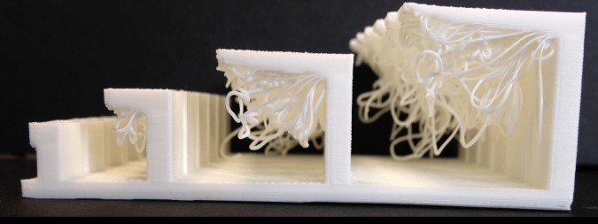 | 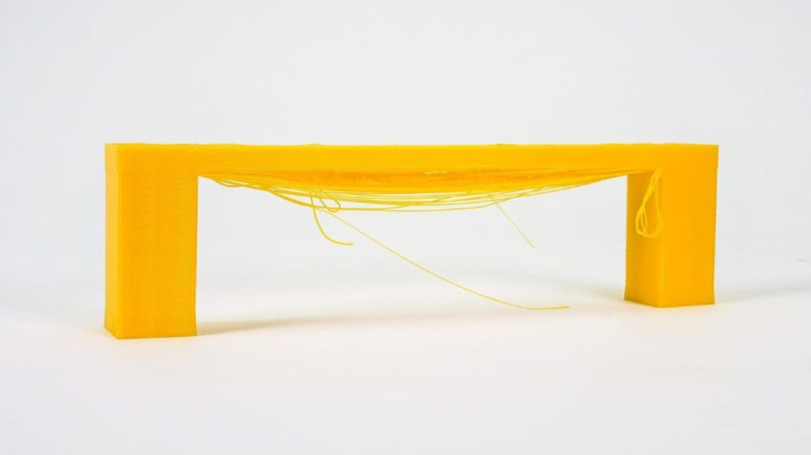 | 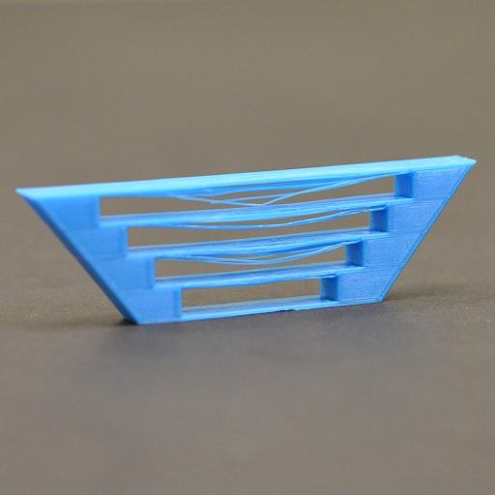

4. Dans quelles conditions le slicer peut-il éviter l'utilisation de supports pour un pont ?

5. Pourquoi est-il préférable de limiter le nombre de supports lors de la conception d'une pièce en 3D ?

6. Quel est l’angle maximum conseillé pour un surplomb ?

